|  |  |
| --- | --- |
| 研究員生活を振り返って | |
| 昨年度末、学級の子どもに会えず、空しい気持ちになったことを鮮明に覚えています。本年度の臨時休校では、数人の学級の子どもとZoomで学習することができて、研究してよかったと思いました。２年間で貴重な機会や経験をさせていただきました。研究所で学んだことを、これからの教員人生に生かしていきます。  　　　三股小学校　上森 翔太 | 私は、オンライン研究班の一員としてZoom の使い方を研究したり、動画撮影をしたりしました。子どもたちが学校に来られない日々が続き、研究を進めながらオンライン学習の必要性を強く感じました。今回の研究を自分自身のスキルの一つとして活用しながら、今後さらにそのスキルを高め、町内の先生方に広めていきたいと思いました。　　　　　　　　三股小学校　荒木 秀太 |
| 教育研究所では初めて取り組む認知能力について担当しました。この先、客観的につかんだ児童の実態をもとに、子どもたちの特性に合わせた学習指導ができるようになると思うとわくわくします。そんな、みまたん子の未来を明るくするような研究の土台づくりに参加できたことを嬉しく思います。ありがとうございました。  勝岡小学校　杉尾 育樹 | 「努力を惜しまずベストを尽くす」をモットーに研究所研究員として取り組ませていただきました。１年間を振り返ってみると、よい機会を与えていただいたと思いました。町内の先生方に刺激をもらいながら、毎週、新たな取組をすることができました。今では、動画撮影やZoom ミーティングでよい経験ができました。ありがとうございました。　　　　　梶山小学校　中野 一幸 |
| 今年度は新型コロナウイルス感染症の影響を受け、半分の時間で研究を進めました。限られた時間の中で「ＮＩＮＯ」について学びを深め、一つの検査から把握できる情報の多さに驚きました。園田先生や所員の先生方等、たくさんの方々にお世話になりました。この場を借りてお礼申し上げます。２年間ありがとうございました。  宮村小学校　渡邉 彩香 | 今年度、研究員に任命され、最初は戸惑いもありましたが、先生方と共に活動していくことができました。コロナ禍において、どのように研究を進めていくかという課題に直面しましたが、「認知能力」について知る良い機会をいただきました。次年度も日々の授業に役立つ研究として、本年度の取り組みを活かせたらと思っています。  長田小学校　濱口 周子 |
| 研究所研究員として、２年間、三股町の研究に携わらせていただきました。TPCの効果的な活用やプログラミング教育、認知能力を踏まえた学習指導法など、教員として新しい知識やスキルを身に付けることができ、貴重な経験となりました。三股町の恵まれた研究環境・教育環境にたいへん感謝しています。ありがとうございました。  三股西小学校　髙﨑 雅士 | 本年度は、児童の学習機会の保障について考えさせられました。Zoomを活用したオンライン学習について研究を進める中で、児童や保護者、そして私たち教員が時代の変化に対応し、様々なメディアと向き合っていく必要性を実感しました。来年度も研究所で学んだことを、先生方に活用していただけるように努めて参ります。  三股西小学校　谷 あすか |
| 研究員を２年間務めさせていただき、大変多くのことを学ぶことができました。町内の小中学校から10名の先生が集い、三股町の研究をすすめることができ、有意義な時間でした。改めて時代の変化に対応していかなければならないということを感じました。園田先生をはじめ、研究所の先生方、本当にありがとうございました。  三股中学校　森 瑞樹 | 今年度、研究員に任命され、最初は戸惑いもありました。しかし、研究所の先生方とともに協力して、毎週充実した活動ができました。  　特に「認知能力検査NINO」について、深く知り、よさを知った機会になりました。  　園田先生をはじめ、研究所の先生方にお世話になりました。ありがとうございました。  三股中学校　黒木 慶太 |

|  |  |
| --- | --- |
| 研究所だより | **第　８５　号**  **令和３年３月２２日発行**  **三股町教育研究所** |
|  | |
| **三股町校長会（三股西小学校校長）**  **会　長　　内村　浩二郎**  **３８年間を振り返って**  令和元年度からコロナウイルス感染症が世界中に拡大し、全国の小中学校が一斉に臨時休業になるなど、これまでの日常が大きく変わってしまいました。令和２年度もその影響を受け、都城市・三股町の小中学校では、冬休みに引き続き臨時休業となりました。これまでにも新型インフルエンザや口蹄疫、新燃岳の噴火など、日常を変えてしまうような出来事に対応をしてきましたが、これほどの影響を与えるものはありませんでした。  　今回、研究所だよりへの原稿依頼を受けて、それなりの文章を書きたいと考えてはみましたが、なかなかうまくいきません。コロナウイルス感染症から昔のことを思い出した流れで、教諭時代のことを浮かんだまま書いてみることにしました。  　１校目の一ケ岡小学校で教職に就いたころは、詰め込み教育と言われた知識偏重型の教育方針からの転換期で、ゆとり教育のはしりでした。校時程の中にゆとりの時間が分散して位置付けられ、高学年には創意の時間（ゆとりの時間）というものもありました。このころの大きな変化には、初任者研修の導入や生活科の実施がありました。低学年から社会科と理科がなくなり、新しく生活科が始まるという大きな変化だったので、指導計画やマップの作成などについて先進校を視察したり資料を集めたりしながら、学校全体で地域の素材を生かした生活科の準備を進めました。  　２校目の夏尾小学校で取り組んだ複式学級の指導は、その後の授業づくりにおおいに役立ちました。また、教務主任として教育課程の編成にかかわったときには、土曜休業日への移行という大きな変化がありました。月１回から２回、そして完全な週５日制へと、行事の見直しや精選などについてたくさんの情報を収集しながら取り組みました。学校の教育課程や校時程の工夫次第で移行できるという先進校の報告を怨めしく思ったこともありました。  　３校目の高崎小学校での大きな変化は、総合的な学習の時間の創設でした。教科書もない学校の特色を生かした学習を１０５時間から１１０時間展開することになり、何をどうやっていくのか頭を抱えました。県外の先進校などの視察をしながら、「高崎川から世界へ」の柱で、各学年の学習のまとまりを考えていきました。「世界へ」としたのは、国際理解教育（英語教育）を意識したものでした。とても難しく感じながらも、何もないところに知恵を出し合いながら創造していく楽しさも味わうことができました。  　他にも、学級会３５時間と学級指導３５時間をまとめる形で、現在の学級活動３５時間になったり、ＴＴや少人数指導が始まったりするなど、さまざまな変化があり、その都度、みんなで知恵を出し合いながらなんとか進んできたことを懐かしく思い出します。すべてがうまくいってはいないのですが、それらの経験が自分の教職生活を支えてくれたように思います。  　現在、研究所においては、児童生徒一人一人の認知能力に着目した学習内容と学習方法や、オンライン学習の在り方についての研究に取り組んでおられます。今、教育界に求められている大きな課題であると思います。新型コロナウイルス感染症の影響もあり、内容も時間も計画どおりの十分な研究に取り組めていないかもしれませんが、研究所の研究の成果が今後の学校教育の大きな方向付けになると思います。なにより、時間外に集まり、知恵を出し合いながら研究に取り組んだことが、研究所の先生方自身のこれからの教職生活を支えていくだろうと思います。  　最後に、３８年間を振り返ってみると、もやもやが残っていることもあります。「『新しい学力観』という言葉で、これまでの指導は古くてよくないものと感じてしまった時代があったこと。」「１９８０年度からのゆとり教育の流れで、２００２年度に施行された学習指導要領による教育を受けた子どもたちが、なんの責任もないのに『ゆとり世代』というレッテルを貼られてしまったこと。」などです。一人の教員がどうこうできるものではありませんが、時代時代に求められるものや課題に対して、目先の真新しさだけを追いかけず、何を変えていくのか、何を大事にしていくべきなのかを、しっかりと考えていくことが大切だと思います。  　まとまりのない文章となりましたが、三股町教育研究所の更なる研究の充実を期待して終わりといたします。 | |

**「令和２年度 三股町教育研究所 研究発表会」を終えて**

令和２年１２月３(木)に、三股町中央公民館第１研修室において、「令和２年度　三股町教育研究所　研究発表会」を開催しました。今年度は、研究主題を「主体的に学習に取り組み、協働的に問題を解決できるみまたん子の育成」、副題を「児童生徒一人一人に応じた学習指導法の工夫改善を通して」として研究を進めてきました。

　学習指導法研究班では、認知能力に着目し、その傾向から、５つの認知能力パターンに分類しました。また、パターン毎に、学級における全体指導や個別指導の在り方についても提案しました。

　オンライン学習研究班では、コロナ下においても児童生徒の学習機会を保障できる可能性として、Zoomを活用した授業やYouTubeを活用した動画教材の作成に取り組みました。

　今後、より多くの学校でNINOが実施されることやTPCが児童生徒一人一台ずつ支給されることが予定されています。三股町の先生方がそれらをより効果的に活用できるように、今後も意義のある研究を進めていきたいと思っています。

**【 今年度の研究の概要 】**

|  |  |  |
| --- | --- | --- |
|  |  |  |
|  |  |  |
| NINOの結果を基に、傾向ごとに、５つのパターンに分類し、指導方法について考えました。 | | |
|  |  |  |
|  |  |  |
| Zoomを活用した授業やYouTubeを活用した動画教材の作製に取り組みました。 | | |

**Zoomに関するアンケートのご協力ありがとうございました！！**

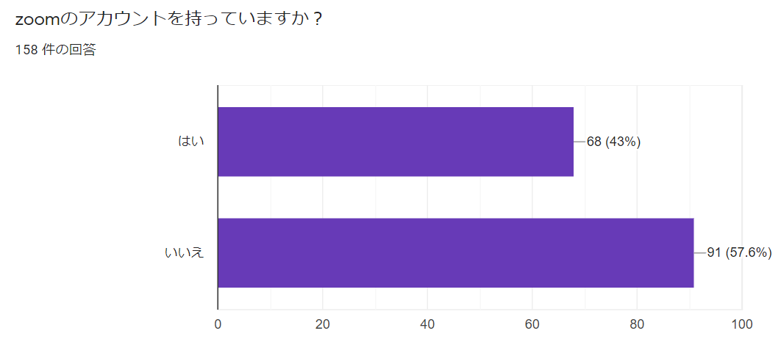

三股町教員ZOOMアカウント保有率

４３％

「いいえ」と答えた方で多かった意見

○　これから必要になると思うが、作成の方法が分からない。

○　これから方法を勉強したいので研修があるとうれしい。

　Zoomに関するアンケートに御協力いただきありがとうございました。コロナ渦における児童生徒の学習の機会を保障する一つの手段として、オンライン学習の研究を進めてきました。実践を進める中で、児童生徒、保護者、教員のコンピュータリテラシーを高める必要性や簡単に動画を撮影する方法の提案など、新しい課題も見えてきました。

今後、児童生徒用タブレットＰＣの拡充により、より効果的な活用方法が期待されます。三股町の教育の充実のために、今後とも御意見、御協力をよろしくお願いします。

|  |
| --- |
| **≪　一年間を振り返って　≫**　　　　 　　研究指導員　園　田　修　司  C:\Users\81003\Desktop\TPC活用写真\集合写真２-1.jpg本年度は、研究主題「主体的に学習に取り組み、協働的に問題を解決できるみまたん子の育成」として、認知能力調査を活用した学習指導の在り方とオンライン学習に関する研究に取り組んできました。  　まず、学習指導法研究班は、令和３年度から町内の小中学校に取り入れる認知能力検査ＮＩＮＯに関する研究に取り組みました。その検査結果を学習指導や個に応じた指導にどのように生かすことができるかについて考察し、「国語は得意、算数は苦手タイプ」「算数数学は得意タイプ」「思考力が落ち込んでいるタイプ」など、５つのタイプについて「学級でできること」と「個別指導でできること」について手立てをまとめました。また、オンライン学習研究班では、新型コロナウイルス感染症拡大防止による臨時休業の際に、児童生徒と連絡を取るとともに学びの保障の一つとなるために、「Zoomのインストールマニュアルの作成」と「学習用動画教材の作成」に取り組み各学校の先生方に情報発信しました。１月の２度目の臨時休業の際は、多くの先生や児童生徒が活用したようです。  本年度は、新型コロナウイルス感染症拡大防止により、三股町教育研究所でも開所式の中止に始まり、研究時間や研究会回数の削減となり、さらに検証授業も実施することができませんでした。そのような制約された中での研究でしたが、１０名の研究員の研究に対する真摯な取組みにより大きな成果を挙げることができました。これも、研究所を支えていただいた校長先生方をはじめ、関係各位の皆様方のご理解とご支援の賜物と心より感謝申し上げます。 |